Interesse peiling The Key Protection Orgon Huis Piramide met aansluiting voor Bio Tensor
Materie
Alles wat je kunt zien, bestaat uit materie: de sterren, de Aarde en zelfs jij, materie bestaat zelf weer uit een heleboel piepkleine deeltjes die aan elkaar plakken. Sommige van deze deeltjes worden atomen genoemd. Atomen heb je in heel veel verschillende vormen en grootten – zoals waterstof, helium en een van de meest belangrijke atomen is koolstof. Na zuurstof is koolstof veel voorkomend in het menselijk lichaam. Om je een idee te geven van hoe klein een atoom is: een miljoen atomen naast elkaar zijn net zo dun als een blaadje papier! Daarom is het idee bij mij onstaan om een Orgon Huis Piramide te creëren om verkeerde energieën in ons lichaam en de omgeving te neutraliseren!
Koolstofzuurstofmachine
Het menselijk lichaam is een koolstof-zuurstofmachine. Het functioneert op een aantal complexe koolstofverbindingen die het bijvoorbeeld ook aan onze voeding onttrekt, waarbij het zuurstof gebruikt uit de lucht om ons heen. Dit proces levert energie, die wordt gebruikt voor allerlei lichaamsfuncties, zoals beweging. Veruit het grootste deel van ons lijf bestaat uit zuurstof, waterstof en koolstof.
Water – waterstof en zuurstof – maakt 70 procent van het lichaam uit, en koolstof is een element dat in alle biologische moleculen zit.
Welke grondstoffen zitten er allemaal in je lijf?
Een mens bestaat voor 64% uit water. Een mens heeft 13% koolstof
Water bestaat uit de grondstoffen waterstof en zuurstof.
64% van de totale hoeveelheid waterstof en zuurstof in ons lichaam wordt dus al opgemaakt door het water in ons lichaam.
Er zijn 3 belangrijke elementen die alles bepalen dat zijn elektronen protonen en neutronen Protonen hebben een Plus lading Neutronen zijn neutraal 0 en Elektronen hebben een min pool.
Magnetisme van de mens.
Om deze combinatie nog verder te verfijnen is de 5 G neutralisatie gecombineerd met Orgon energie, door nu ook binnenin magneten (aardmagnetisme) te combineren met edelstenen en verschillende metalen is er nu een goede transformator ontstaan die het magnetisme in ons biologische systeem in beweging en balans kan brengen.
Bescherming
Het is bekend dat Orgon straling kan neutraliseren alleen moeten wij ons beseffen dat de straling jammer genoeg een onderdeel is van onze samenleving. Het enige wat wij er aan kunnen doen is om het natuurlijke magnetisme te gaan verhogen zodat de straling, minder vat krijgt op ons lichaam.
Aarding
Omdat de mens nu ver af staat van een natuurlijke aarding worden wij als mens teveel opgeladen en te weinig ontladen. Mede komt dit omdat wij de energie niet goed kunnen afvoeren en wij onze voeten die voor de min pool en aarding zorgen, afsluiten, met ons ons schoeisel. Door nu een combinatie te creëren van het magnetisme en de Orgon energie met de elementaire stoffen hebben wij de mogelijkheid van ontlading, en komen onze cellen in beweging.
Als het mogelijk is doe bij gebruik dan ook de schoenen uit en stem je af via het hart chakra, visualiseer de energie dan ook naar de voeten toe. De juiste intentie is nodig en voor het lichaam zelf de keus te maken om verandering in gang te zetten.

Mogelijke oplossing
Omdat het geheel is opgebouwd uit Orgon energie (te vinden op google : Wilhelm Reich) en dit de mogelijkheid heeft om een stevige aarding tot stand te brengen komen elektronen in beweging, en is dit cellulair waar de nemen. In feite worden de plus en min polen van onze cellen in beweging gebracht en ontstaat er warmte. Het lichaam wordt letterlijk afgetast en blijft even hangen op de plaats, waar mogelijk een blokkade zit. Dit is precies wat de Key Protection Huis piramide doet!
Hieronder een voorbeeld hoe het eruit komt te zien. Dit is nog maar een proef en ben nog bezig om een nog mooiere manier te vinden om dit betaalbaar te houden(prijzen zullen waarschijnlijk rond de € 169,00 zijn voor de kleine versie)
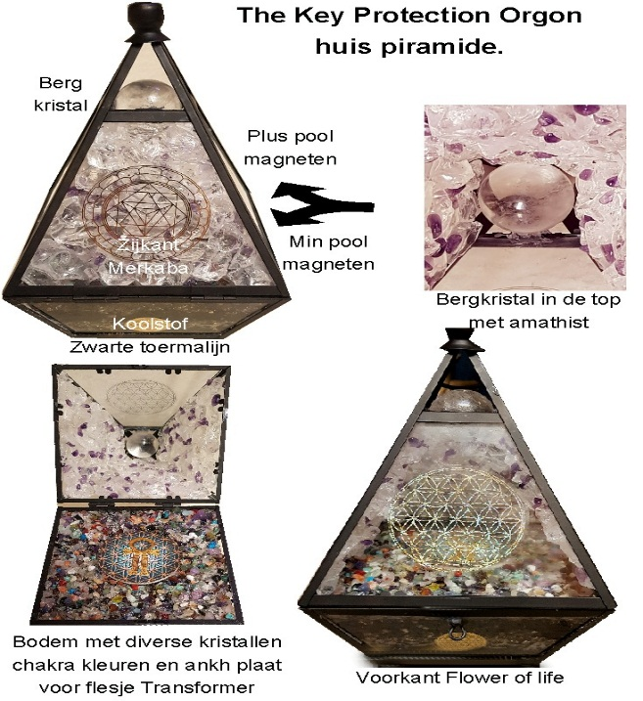
Op de plus en min aansluiting is een bio tensor aan te sluiten. Ook is er via de twee aansluitingen een aarde pen aan te sluiten voor de uitwisseling met de aarde. Dit is bedoeld om de elektronen uitwisseling te optimaliseren.
Er is ook een snoer aan te sluiten met een metalen punt ,die je op de accupunctuur punten kunt zetten.
Ook kan je aan de plus en min kant via beiden magneten je zelf ontladen door aan twee kanten je wijsvinger erop te houden.
Ook een mogelijkheid is om de resonantie van een stemvork door te geven aan de Orgon energie en het flesje wat erin is gezet.
Op deze manier kan je met de stemvork en de juiste intentie, de energie van de trilling van de stemvork overbrengen ,op deze combinatie.

Ook heeft de Key Protection heeft een 5 G spray in ontwikkeling die je op kan laden in de Orgon piramide en die grote straling neutraliseert door de meest elementaire stoffen op aarde samen te voegen. Koolstof en de Levenssfeer van de Aarde is een scheikundig element met symbool C en atoomnummer 6
Koolstof met waterstof en zuurstof, vormt groepen met biologische verbindingen Eén gram actieve kool heeft een oppervlak van 70-150 vierkante meter. Koolstof heeft een uitwisseling in de lithosfeer, hydrosfeer en atmosfeer en behoort tot de biosfeer. Volgens Steiner werd koolstof in het verleden daarom wel ‘steen der wijzen’ genoemd. Ook ontstaan vanuit het zwart van koolstof ( yang) is diamant (yin ) koolstof dat is omgezet tot diamant en zijn licht verspreidt.
Elementaire stoffen
Koolstof is zwart en de tegenhanger van het licht ,beiden zijn nodig om een neutrale uitwisseling in het nulpunt tot stand te brengen. Het duister is een groot gebied waarin je verschillende routes kunt volgen, afhankelijk van je startpunt. Je komt er bijvoorbeeld binnen via pijn en verdriet, via eenzaamheid en verlatenheid, het kan een uitdrukking zijn van de afgrond die je kunt ervaren.
Door dat diepe zwart in te gaan, en er vorm aan te geven vanuit jezelf , kun je een wereld van troost en warmte binnengaan. Wat leeg en kaal was, kan veranderen in een weidse ruimte van warmte, omhulling, en troost. Een wereld waar niets buiten valt, maar die alles omvat en verbindt. Door het werken met het zwart, met de koolstof in verschillende vormen, kom je een wereld binnen waar de opstandingskrachten leefbaar worden. © Irene van der Laag

Blokkade zowel geestelijk en lichamelijk
Meestal word dit veroorzaakt door pijnplekken, ervaart u dit? Houdt dan u handen tegen of boven de piramide en door de verbinding komt de plus en min van de cellen in beweging en ontstaat er een aangenaam gevoel van warmte.
Er is nu nog maar een ding nodig! Dat is het waarnemen dat er een blokkade zit en dit fysiek af te voeren naar de aarde. Dit geeft direct ruimte en is in het gehele lichaam met gevoel waar te nemen. Dit is nu mogelijk omdat er in de piramide 2 magneten in positie zijn aangebracht een met een min pool en een met een plus pool. Tussen deze 2 magneten bevind zich het magnetisch veld. Op de Orgon piramide kunnen twee handvatten aan de onderkant worden aangesloten. Door deze aan te sluiten en vast te houden is er een directe verbinding mogelijk met het magnetisme van de piramide en de ontlading is direct waarneembaar!
De aarde zelf is ook een magneet met een plus- en een minpool. Net zoals de kleinste bouwsteentjes van het leven, atomen en moleculen dat ook zijn. Je lichaam bestaat in diepste wezen uit kleine magneetjes en alle communicatie in je lichaam verloopt via superkleine elektrische stroompjes.
In deze 5 G Orgon piramide combinatie kan je ook een flesje key transformer of een andere flesje met bijvoorbeeld etherische olie of homeopathisch middel in de opstelling zetten. Ook een klein flesje water erin zetten zorgt ervoor dat het water magnetisch opgeladen wordt, de vloeistof wordt dan opgeladen met Orgon en magnetische energie om het fijnstoffelijk te laten werken.
Bij het gebruik kan het voorkomen dat de opgehoopte energieën naar de voeten en handen worden afgevoerd dit kan een koude reactie veroorzaken en is maar tijdelijk. Het is aan te raden dat mensen met een pacemaker deze opstelling niet gebruiken!!
Ook is het raadzaam om de piramide weg te houden bij betaalpassen die door de magneten ontregeld kunnen worden.
Om de mogelijkheid van deze Orgon piramide echt te ervaren blijft een juiste afstemming en intentie van de mens nodig om te begrijpen hoe energie in beweging gezet kan worden, zie uitleg over het ontstaan van energie op de website www.keyprotection.nl , daar wordt uitgelegd hoe een afstemming in energie werkt. Er is bij de mens nu eenmaal bewustzijn nodig om op een goede manier contact te maken wij zijn zelf de transformator om beweging te creëren.

